广东省出生缺陷综合防控项目管理方案
（2024—2026年）

预防和减少出生缺陷，把好人生健康第一关，是提高出生人口素质、推进健康中国建设的重要举措，是坚持以人为本、促进经济社会可持续发展的内在要求。为深入贯彻党的二十大和全国卫生与健康大会精神，落实《中共中央、国务院关于优化生育政策促进人口长期均衡发展的决定》、《中国儿童发展纲要（2021—2030年）》、《“健康中国2030”规划纲要》、全国《出生缺陷综合防控方案》和《出生缺陷防治能力提升计划（2023—2027年）》，全面推进出生缺陷防控工作高质量发展，制定本方案。
一、基本原则
坚持政府主导，将出生缺陷防控融入所有健康政策，促进公平可及、人人享有。坚持预防为主、防治结合，健全健康教育、筛查、诊断、治疗、康复全程服务。坚持精准施策，聚焦严重多发出生缺陷病种，完善防控措施。坚持统筹协调，动员社会参与，增强工作合力。
二、主要目标
（一）服务对象。
1.产前筛查干预：广东省户籍孕妇（含配偶为广东省户籍）或持有效《广东省居住证》的流动人口孕妇。
2.新生儿疾病筛查：以上孕妇所娩新生儿。
（二）总目标。
构建覆盖城乡居民，涵盖婚前、孕前、孕期、儿童期各阶段的出生缺陷防控体系，为群众提供公平可及、优质高效的出生缺陷综合防控服务，预防和减少出生缺陷，提高出生人口素质和儿童健康水平。
（三）年度目标。
1.出生缺陷防控知识知晓率达80%以上。
2.婚前医学检查率2024年达65%以上、2025年达70%以上。
3.孕前优生健康检查覆盖率达80%以上。
4.孕产妇产前胎儿染色体异常筛查率和结构畸形筛查率均达80%以上。
5.夫妇产前地贫初筛（血常规）率达95%以上。
6.先天性甲状腺功能低下症、苯丙酮尿症、葡萄糖-6-磷酸脱氢酶缺乏症、先天性肾上腺皮质增生症新生儿遗传代谢性疾病筛查率达到98%以上。
7.到2025年新生儿先天性心脏病筛查覆盖所有县（市、区），筛查率达到60%以上。
8.新生儿听力筛查率达95%以上。
三、综合防控策略
（一）加强一级预防，减少出生缺陷发生。大力推进婚前孕前健康检查，在婚姻登记处紧邻设立适宜开展婚前孕前医学检查服务的场所，普及出生缺陷防控知识，增强群众自我保健意识和能力。重点宣传健康婚育、婚前医学检查、健康孕育、孕前检查相关科普知识。针对不同婚育阶段的目标人群，因人施策，统筹落实婚前医学检查、孕前优生健康检查、地中海贫血筛查、增补叶酸、孕期保健等服务。加强女职工劳动保护，避免备孕及孕期妇女接触有毒有害物质和放射线。
（二）规范开展二级预防，减少严重出生缺陷儿出生。全面开展产前筛查，普及应用产前筛查适宜技术，逐步实现怀孕妇女孕24周前自愿至少接受1次高质量产前筛查。对高危孕妇要指导其及时到有资质的医疗机构接受产前诊断服务。对确诊严重致死致残先天性心脏病、唐氏综合征、神经管缺陷、地中海贫血等出生缺陷胎儿的孕妇，及时给予医学指导和建议，减少严重出生缺陷儿出生。
（三）深入开展三级预防，减少先天残疾发生。采用适宜技术开展苯丙酮尿症、先天性甲状腺功能减低症、葡萄糖-6-磷酸脱氢酶缺乏症、先天性肾上腺皮质增生症筛查，规范开展新生儿听力筛查、早产儿视网膜病变筛查、新生儿先天性心脏病筛查。加强筛查阳性病例的随访、确诊、治疗和干预。聚焦严重多发、可筛可治、技术成熟、愈后良好、费用可控的出生缺陷重点病种，开展筛查、诊断、治疗和困难救助全程服务试点，促进早发现、早治疗，减少先天残疾的发生。
四、出生缺陷防控惠民项目内容
以出生缺陷防控为中心，围绕生命全周期、健康全过程，完善出生缺陷健康教育、筛查、诊断、治疗、康复、救助相衔接的工作机制，实施八大出生缺陷惠民项目。
（一）免费唐氏综合征产前筛查项目。为全省预产期年龄＜35周岁的孕妇免费提供一次孕早期（11—13⁺⁶周）或孕中期（15—20⁺⁶周）血清学唐氏综合征筛查；为唐氏血清学筛查结果为临界风险或单指标异常预产期年龄＜35周岁的孕妇提供定额补助的游离DNA产前筛查（12—22⁺⁶周）。
（二）免费地中海贫血筛查项目。为全省计划怀孕和孕期夫妇中初筛阳性人群免费提供血红蛋白电泳复筛，电泳双方阳性者提供基因检测（已进行地贫筛查者每胎次不再重复筛查）。
（三）免费严重致死致残性结构畸形筛查项目。为全省孕妇免费提供一次孕早期超声筛查（含NT）和一次孕中期（18—24周）严重致死致残性结构畸形超声筛查（II级产前超声检查）。
（四）定额补助的产前诊断项目。为全省筛查高风险孕妇的胎儿提供定额补助的产前诊断，包括：地中海贫血及其他12种致死致残单基因遗传病、唐氏综合征及其他严重致死致残染色体异常的遗传学诊断，严重致死致残超声结构异常的III级超声检查，严重先天性心脏病的胎儿心脏超声多普勒超声检查。
（五）免费新生儿遗传代谢病筛查项目。对我省医疗机构出生的所有新生儿免费提供一次苯丙酮尿症、先天性甲状腺功能减低症、葡萄糖-6-磷酸脱氢酶缺乏症、先天性肾上腺皮质增生症等遗传代谢病的初筛和初筛阳性者复筛。
（六）免费新生儿听力筛查项目。为我省医疗机构出生所有新生儿免费提供一次听力初筛和初筛阳性者复筛。
（七）免费早产儿视网膜筛查项目。对全省早产儿（出生孕周＜37周）免费提供一次早产儿视网膜筛查及筛查阳性者复筛；
（八）出生缺陷救助项目。全面落实国家出生缺陷救助项目要求，按国家要求为符合救助条件的患儿提供指定病种的遗传代谢病、先天性结构畸形和功能性出生缺陷医疗费用补助。
五、经费使用及管理
各地要加大对出生缺陷防控网络建设、人才培训、专科建设、质量控制、防控项目等方面的经费投入。各级卫生健康行政部门应当以为群众提供优质便捷服务为宗旨，结合本地服务能力，合理确定定点服务机构，并向社会公布，实行机构间结算，为服务对象即时减免费用。
（一）经费安排。
2024—2026年省级出生缺陷综合防控项目专项资金，重点用于支持粤东西北地区、惠州市、肇庆市及江门市的台山市、开平市和恩平市开展胎儿和新生儿出生缺陷指定疾病的筛查干预，以及省级出生缺陷防治管理中心和地市、县（市、区）级出生缺陷综合干预中心开展项目管理工作。珠三角地区实施项目所需经费由当地财政支持。
增补叶酸预防神经管缺陷、免费孕前优生健康检查、预防艾滋病梅毒和乙肝母婴传播等其他妇幼重大公共卫生服务项目，按照现行方案执行。
婚前医学检查服务所需经费由当地财政自行解决。
新生儿先天性心脏病筛查费用参照现行医疗卫生机构收费标准收取。
鼓励各地在保障服务质量的前提下，采用适宜新技术、新方法，增加筛查病种，所需新增经费由当地财政自行解决。
（二）项目补助内容及标准。
1.供方补助内容及标准。
省级财政补助经费划拨到省、市、县级出生缺陷防控管理（综合干预）中心。标准为：省级510万元/年，主要用于婚前孕前保健、产前筛查与诊断、新生儿疾病筛查的管理、人员培训、健康宣教、信息系统建设维护、质量控制、工作调研、出生缺陷救助项目管理工作等；市级12万、县级9万，主要用于辖区业务骨干培训、督导评估、质量控制、健康档案和信息管理、宣传教育、阳性随访、工作调研、工作交流等。
2.需方补助内容及标准（附件1）。
符合条件的孕妇：开展地中海贫血及其他严重致死致残单基因遗传病，唐氏综合征及其他严重致死致残染色体异常，无脑儿、脑膨出、开放性脊柱裂、胸腹壁缺损内脏外翻、单腔心、致死性软骨发育不良等严重致死致残性结构畸形的免费产前筛查与产前诊断定额补助。
全省新生儿：开展苯丙酮尿症、先天性甲状腺功能减低症、葡萄糖-6-磷酸脱氢酶缺乏症、先天性肾上腺皮质增生症4种新生儿遗传代谢病，新生儿听力的免费初筛与初筛阳性者复筛；早产儿视网膜的免费筛查与筛查阳性者复筛。
各级财政按孕妇620元/胎、新生儿214元/人的标准，预拨需方补助资金，按照每个检查项目实际完成例数和省财政结算标准据实结算。省、市、县财政需方补助经费按照6:2:2的分担原则进行预拨和结算。省财政根据各市、县区目标人群预测数，结合补助标准和上年结余情况，下达当年资金。各地级市结合实际，参考省的需方定额减免范围，制定本地区需方补助办法，明确项目资金分配及结算方式。
（三）经费管理要求。
1.分级预拨和结算。
需方经费：各级经费按照6:2:2比例下达到县级出生缺陷综合干预中心。县级出生缺陷综合干预中心汇总辖区服务业务数据后，按照服务人数和结算标准定期与市级新生儿遗传代谢性疾病筛查中心、产前诊断机构和定点服务机构进行结算。有条件地市可采取“分级结算”的方式，对需要在指定机构完成的产前诊断和新生儿遗传代谢病筛查项目，可将该项目需方经费直接下达到相应机构并按照财政结算标准全额结算。
供方经费：省级经费安排给省出生缺陷防治管理中心、市级和县级出生缺陷综合干预中心使用。省、市、县级出生缺陷防治管理中心（综合干预中心）结合本辖区出生缺陷综合防控项目管理要求、工作重点，拟定年度工作计划，依规列支相关费用。
2.即时减免。对于符合目标人群相应环节阶段的筛查和诊断服务，各定点服务机构均可直接自符合阶段起纳入实施，获得该阶段的费用减免，各定点服务机构按例、据实、即时定额减免。已通过医保报销的项目，不再纳入财政补助范围。
3.据实结算。定点服务机构应在广东省妇幼健康信息平台为服务对象建立健全电子家庭档案。电子档案内容包括：实名身份信息、财政补助信息、检查项目结果等。各地根据广东省妇幼健康信息平台中登记的年度实际完成例数及省财政结算标准，据实结算，不足或结余的在下一年度经费中补足或抵扣。
4.专款专用。项目补助资金必须专款专用，专账核算。其中，需方补助作为医疗业务收入核算，供方补助作为财政补助收入核算。任何单位和个人不得截留、挤占和挪用专项补助资金。属《中华人民共和国政府采购法》和省政府采购管理有关规定范围的，必须严格按政府采购制度执行。
各项目单位要按照本方案要求，加快项目实施进度，确保项目完成质量。要严格执行现行各类财务规章制度，各项支出必须控制在规定用途和范围内，严格执行专账核算制度，确保资金专款专用。
- 职责分工
（一）卫生健康行政部门。省级卫生健康行政部门牵头负责全省出生缺陷综合防控项目工作重大决策、组织协调、监督管理等工作。
各地市、县级卫生健康部门承担本辖区出生缺陷综合防控项目工作的组织、协调、管理评估等工作，确定项目定点服务机构，组建专家技术指导组，制定适宜当地的实施方案、年度工作计划、年度工作考核方案等。
- 财政部门。省级财政部门按照60%的比例，及时足额拨付各年度出生缺陷综合防控项目专项经费；各地市、县级财政部门分别按照20%的比例，及时足额配套专项经费，不得截留、挪用、套用专项经费。
- 省级出生缺陷防治管理中心。省级出生缺陷防治管理中心负责协调相关部门，协同各地出生缺陷综合干预中心、市级新生儿遗传代谢病筛查中心、市级新生儿听力筛查中心、产前诊断机构，组织落实出生缺陷防控管理工作。协助省级卫生健康行政部门开展科普宣传、人员培训、业务指导、质量控制等工作。
- 出生缺陷综合干预中心。市级出生缺陷综合干预中心负责组织实施辖区出生缺陷防控管理工作。协助地市级卫生健康行政部门开展科普宣传、人员培训、业务指导、质量控制等工作。
县（市、区）级出生缺陷综合干预中心负责推进辖区出生缺陷防控项目实施。协助县（市、区）级卫生健康行政部门开展科普宣传、人员培训、质量控制、阳性随访、诊治救助、信息报送等工作。
- 定点服务机构。各助产机构、婚前孕前健康检查机构、产前筛查机构、产前诊断机构、新生儿遗传代谢病筛查中心、新生儿先天性心脏病筛查机构、新生儿听力筛查中心、新生儿听力障碍诊治机构等要遵照定点服务、便民服务、首诊负责等要求，按照服务流程（附件2），为群众提供出生缺陷健康教育、咨询、筛查、诊断、治疗、干预等服务，按相关要求完善电子档案、信息报送等工作，并积极参与项目工作培训、配合开展项目评估等。
七、保障措施
（一）加强组织领导。
各地要强化领导责任、保障责任、管理责任、监督责任，结合本地实际，制定实施方案，保障出生缺陷综合防控各项措施落实到位。
（二）加强人才队伍培训。
规范开展专业人员岗位培训和继续教育，逐步壮大出生缺陷防控人才队伍，不断提高业务水平。在毕业后医学教育中，加强生殖健康、医学遗传学、严重多发出生缺陷诊断治疗等相关知识与内容培训。继续推进全国出生缺陷防治人才培训项目，依托全省出生缺陷防治人才培训基地和协同单位共同组成的培训网络，建立规范有序的出生缺陷防控培训模式，针对防控薄弱环节，重点开展优生遗传咨询、产前筛查和产前诊断、鉴别诊断和治疗等培训工作。
（三）加强科技及信息化支撑。
健全各级出生缺陷监测网络，优化监测方案，加强信息收集、统计和分析，动态掌握出生缺陷发生现况和发展变化趋势。依托广东省妇幼健康信息平台，完善出生缺陷防控全程服务信息。加强妇幼健康信息平台相关数据的分析利用，对全省出生缺陷发生状况、影响因素和变化趋势进行深入研究，特别是各类单病种出生缺陷的病因学和孕期、产后干预研究，综合开发孕前、孕产期和婴幼儿期的危险因素识别、风险评估、监测预警，以及早期筛查、诊断、治疗、康复等关键防控技术。借力“互联网+医疗健康”，为群众提供出生缺陷防控相关的咨询指导、检查提醒、预约就诊、检查检验结果查询等便民利民服务。加强数据和样本管理，保护公民隐私，保障国家信息安全和人类遗传资源安全。
（四）加强社会宣传。
各地要注重创新出生缺陷综合防控知识的健康教育形式，以育龄人群、婚前、孕前、孕期保健人群为重点人群，以日常临床诊疗服务和各类预防出生缺陷主题日为契机，在医疗保健机构、学校等公共场所，运用广播电视、海报、互联网、微信公众号、健康讲座等宣传手段和平台，大力宣传出生缺陷综合防控的重要意义，普及相关知识；广泛宣传项目惠民政策和服务流程，提高宣教工作效率和可及性，提升群众自觉接受出生缺陷防控服务的意识，营造全社会关心和支持出生缺陷防控的良好氛围。
（五）加强考核评估。
各地可通过政府重点工作绩效考核、民生实事项目、目标管理责任制等多种方式，督促落实出生缺陷防控工作。加强政策落实、项目实施、资金管理、工作成效等方面的考核评估，及时总结、推广出生缺陷防控有效做法和经验。
本方案自印发之日起执行。

附件：1.广东省出生缺陷综合防控项目需方补助项目及标准
2.出生缺陷综合防控工作流程图（共8项）

附件1
广东省出生缺陷综合防控项目需方补助项目及标准

目标疾病 | 检查项目 |  | 补助对象 | 服务机构 | 医疗机构收费标准（元/例） | 财政结算标准（元/例） | 需要筛查人数比例 | 省财政预拨和结算比例 | 财政预拨标准（元/人）
 |  |  |  |  |  |  |  |  | 小计 | 省财政预拨标准 | 市县财政预拨标准
 |  |  |  |  | [1] | [2]=[1]*0.9 | [3] | [4] | [5]=[6]+[7] | [6]=[2]*[3]*[4] | [7]=[2]*[3]*（1-[4]）
合计 |  |  |  |  |  |  |  | 60% | 834 | 500 | 334
一、产前筛查及诊断 |  |  |  |  |  |  |  |  | 620 | 370 | 250
（一）产前筛查 |  |  |  |  |  |  |  |  | 542 | 326 | 216
1、地中海贫血 | 初筛 | 血常规（MCV、MCH） | 计划怀孕夫妇 | 孕前优生项目 | / | / | 100% |  | /
 | 复筛 | 地贫血红蛋白分析 | 夫妇双方血常规检测至少一方为阳性（含自费病人），且双方进行血红蛋白分析检测（按初筛人群25%计算）。 | 产前筛查机构 | 42.3 | 38.1 | 25% | 60% | 10 | 6 | 4
 |  | 地贫基因检测（致病突变缺失及罕见α、β测序） | 夫妇双方经血红蛋白分析为双方阳性（含自费病人），且双方进行地贫基因检测。未发现致病突变的做罕见α、β测序（按初筛人群6.25%计算） |  | 574.5 | 517.0 | 6.25% | 60% | 32 | 19 | 13
2、唐氏综合征及其他致死致残性染色体异常 | 初筛 | 孕早期（11-13+6周）血清学（β-HCG+ PAPP） | 按目前筛查实际约70%选择早期唐筛。 |  | 130 | 117.0 | 70% | 60% | 82 | 49 | 33
 |  | 孕中期（15-20周）血清学（β-HCG+AFP+uE3） | 按目前筛查实际约30%选择中期唐筛。 |  | 147.4 | 132.7 | 30% | 60% | 40 | 24 | 16
 | 复筛 | 孕妇外周血游离DNA产前筛查（NIPT） | 经血清学筛查为临界风险的孕妇（非整倍体风险值介于高风险切割值与1/1000的孕妇， 按初筛人群10%计算，财政定额补助600元，不足部分个人自付或医保补助） | 产前诊断机构 | 1411.7 | 600.0 | 10.0% | 60% | 60 | 36 | 24
3、严重致死致残性结构畸形 | 初筛 | 孕早期（11-13+6周）超声检查（含NT） | 所有孕妇 | 产前筛查机构 | 177 | 159.3 | 100% | 60% | 159 | 96 | 63
 |  | II 级产前超声检查 | 所有孕妇 |  | 177 | 159.3 | 100% | 60% | 159 | 96 | 63
（二）产前诊断（其中，基因诊断按照1850元/胎定额补助） |  |  |  |  |  |  |  |  | 78 | 44 | 34
1、地中海贫血 | 基因诊断 | 绒毛/羊水/脐血地贫产前诊断 | 夫妇双方携带同型α或β地贫基因（按初筛人群1%计算）。 | 产前诊断机构 | 1967 | 1850 | 1.0% | 60% | 19 | 11 | 8
2、其他严重致死致残单基因疾病（新增） | 基因诊断 | 绒毛/羊水/脐血其他严重致死致残单基因疾病的基因诊断（具体方法见干预病种技术规范） | 已生育一胎严重单基因遗传病的夫妇、通过筛查发现夫妇双方携带同一种严重单基因遗传病基因（按初筛人群5‰计算） |  | 2070 | 1850 | 0.5% | 60% | 9 | 5 | 4
3、唐氏综合征及其他致死致残性染色体异常 | 诊断 | 绒毛/羊水/脐血染色体核型分析 | 高风险孕妇，三选其一（按初筛人群1.5%计算） |  | 1992 | 1850 | 0.5% | 60% | 9 | 5 | 4
 |  | 绒毛/羊水/脐血染色体微阵列分析（CMA） |  |  | 4353 | 1850 | 0.5% | 60% | 9 | 5 | 4
 |  | 绒毛/羊水/脐血基因组拷贝数变异测分析 （CNV-seq） |  |  | 3111 | 1850 | 0.5% | 60% | 9 | 5 | 4
4、严重致死致残性结构畸形 | 诊断 | 绒毛/羊水/脐血染色体核型分析 | 筛查阳性的孕妇，三选其一。（按初筛人群1％计算） |  | 1992 | 1850 | 0.4% | 60% | 6 | 4 | 2
 |  | 绒毛/羊水/脐血染色体微阵列分析（CMA） |  |  | 4353 | 1850 | 0.3% | 60% | 6 | 3 | 3
 |  | 绒毛/羊水/脐血基因组拷贝数变异测序（CNV-seq） |  |  | 3111 | 1850 | 0.3% | 60% | 6 | 3 | 3
 | 超声诊断 | III级产前超声检查 | 筛查阳性的孕妇（按初筛人群1%计算） |  | 390 | 390.0 | 1.0% | 60% | 4 | 2 | 2
 |  | 先天性心脏病的胎儿心脏彩超检查（胎儿超声心动图检查） | 筛查阳性的孕妇（按初筛人群2‰计算） |  | 360 | 360.0 | 0.2% | 60% | 1 | 1 | 0
二、新生儿疾病筛查 |  |  |  |  |  |  |  |  | 214 | 130 | 84
1、先天性甲状腺功能减低症 | 初筛 | 血清促甲状腺激素测定（化学发光法） | 初筛为所有新生儿 | 市新生儿遗传代谢病筛查中心 | 33.1 | 29.8 | 100% | 60% | 30 | 19 | 11
 | 复筛 | 甲状腺功能三项（TSH,FT3,FT4,） | 筛查阳性的新生儿（按初筛人群2％计算）（甲低） |  | 127.5 | 114.8 | 2% | 60% | 2 | 1 | 1
2、苯丙酮尿症 | 初筛 | 苯丙氨酸测定(PKU)定量 | 初筛为所有新生儿 |  | 23 | 20.7 | 100% | 60% | 20 | 12 | 8
 | 复筛 | 串联质谱法 | 筛查阳性的新生儿（按初筛人群0.3％计算）（苯丙酮尿症等） |  | 241.8 | 217.6 | 0.30% | 60% | 1 | 1 | 0
3、G6PD缺乏症 | 初筛 | 葡萄糖6-磷酸脱氢酶荧光斑点试验 | 初筛为所有新生儿 |  | 9.9 | 8.9 | 100% | 60% | 9 | 5 | 4
 | 复筛 | 比值法 | 筛查阳性的新生儿（按初筛人群5％计算）（G6PD） |  | 9.2 | 8.3 | 5.0% | 60% | 1 | 1 | 0
4、先天性肾上腺皮质增生症 | 初筛 | 17α羟孕酮测定（化学发光法） | 初筛为所有新生儿 |  | 47.2 | 42.5 | 100% | 60% | 42 | 26 | 16
 | 复筛 | 17α羟孕酮，皮质醇，睾酮，雄烯二酮，脱氢表雄酮 | 筛查阳性的新生儿（按初筛人群2％计算）（甲低）（CAH） |  | 107.5 | 96.8 | 2% | 60% | 2 | 1 | 1
5、新生儿听力筛查 | 初筛 | 耳声发射检查 | 初筛为所有新生儿 | 各市新生儿听力筛查机构 | 84.2 | 75.8 | 100% | 60% | 76 | 46 | 30
 | 复筛 | 耳声发射检查OAE+自动听性脑干反应AABR | 筛查阳性的新生儿（按初筛人群5％计算）（听力筛查） |  | 299.5 | 269.6 | 5% | 60% | 14 | 8 | 6
6、早产儿视网膜病变 | 初筛 | 新生儿视网膜筛查 | 所有早产儿（按早产率4.85%计算） | 有条件的县级以上定点新生儿筛查机构 | 323 | 290.7 | 4.85% | 60% | 14 | 8 | 6
 | 复筛 | 视网膜病变复筛/诊断 | 初筛阳性新生儿（按所有新生儿1%计算） |  | 323 | 290.7 | 1% | 60% | 3 | 2 | 1
备注：一、产前诊断定额补助1850元/胎参考广东省卫生计生委广东省财政厅关于印发广东省地中海贫血预防控制项目实施方案的通知（粤卫函[2017]698号）确定的标准。二、NIPT为财政定额补助项目，600元/例，不足部分个人自付或医保补助。三、III级产前超声检查财政定额补助390元/例、先天性心脏病的胎儿心脏彩超检查财政定额补助360元/例。四、其他筛查项目按照广州地区二级医疗机构或者三级医疗机构承担的收费标准的90%确定结算标准。五、按照省、市、县财政需方补助经费6：2：2分担原则。六、检查内容为参考项目，各地可以有调整，省财政按照【检查项目】*【财政人均结算标准】*【省财政结算比例】进行结算。

附件2-1

地中海贫血防控工作流程图

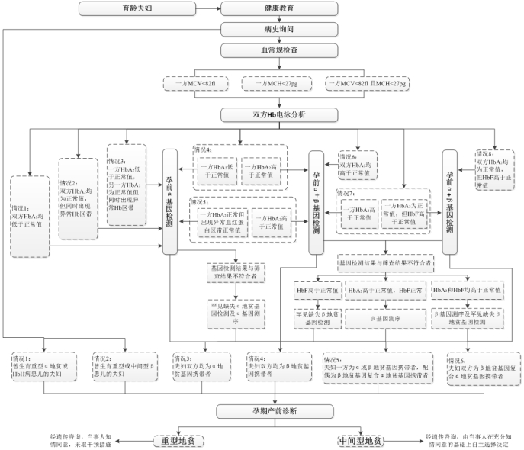

附件2-2

其他致死致残性单基因病产前诊断工作
流程图及病种目录
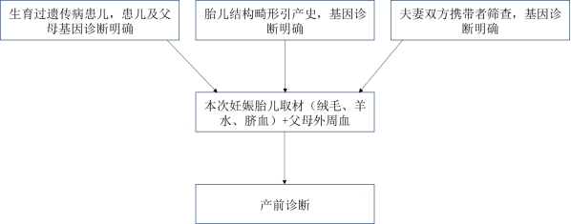
广东省出生缺陷防控项目产前诊断补助单基因病种目录
序号 | 病种 | 发病率 |  | 序号 | 病种 | 发病率
1 | 21-羟化酶缺乏症 | 1/10000 |  | 7 | 高苯丙氨酸血症 | 1/10397
2 | 血友病 | 2.73/100000 |  | 8 | 甲基丙二酸血症 | 1/28000
3 | 非综合征性耳聋 | 8/10000 |  | 9 | 视网膜色素变性 | 1/3784
4 | 白化病 | 1/18000 |  | 10 | Duchenne/Becker型肌营养不良 | 1/3853
5 | 脊髓性肌萎缩症 | 1/6000 |  | 11 | 瓜氨酸血症 | 1/9200
6 | 原发性肉碱缺乏症 | 3.1/10万 |  | 12 | 视网膜母细胞瘤 | 1/15000

备注：病种选取标准：依据国家卫健委发布的《罕见病诊疗指南（2018年版）》,选取其中中国人群患病率或发病率较高、基因诊断位点明确且可以进行产前诊断的疾病。

附件2-3

唐氏综合征及其他严重致死致残性染色体异常防控工作流程图
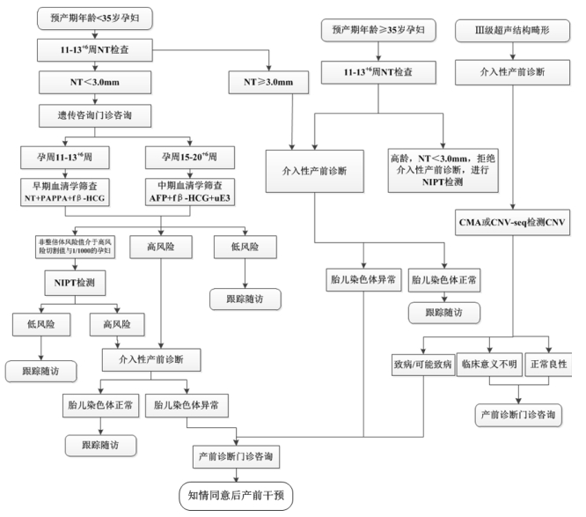
附件2-4

严重致死致残性结构畸形防控工作流程图
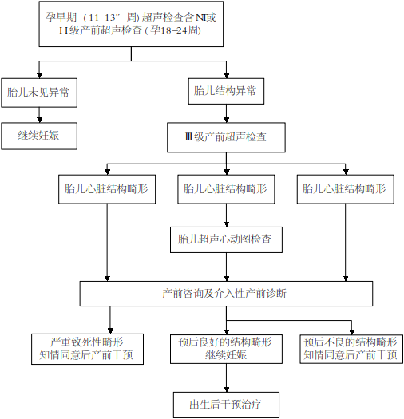

附件2-5
新生儿遗传代谢性疾病筛查工作流程图
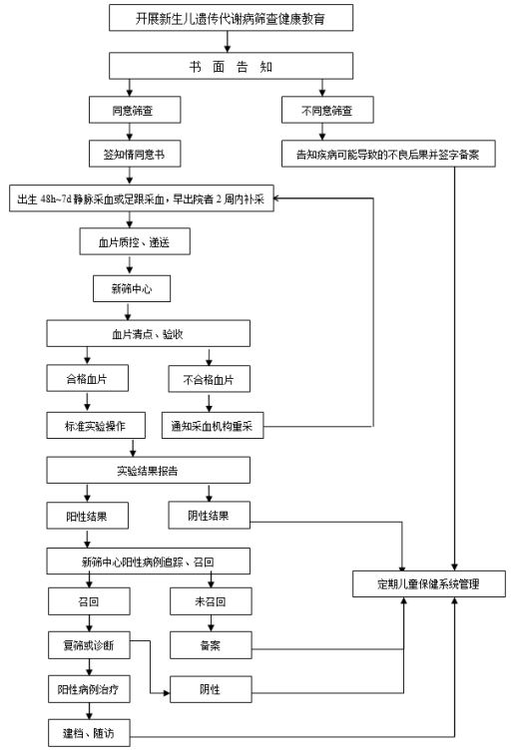

附件2-6
新生儿听力筛查工作流程图

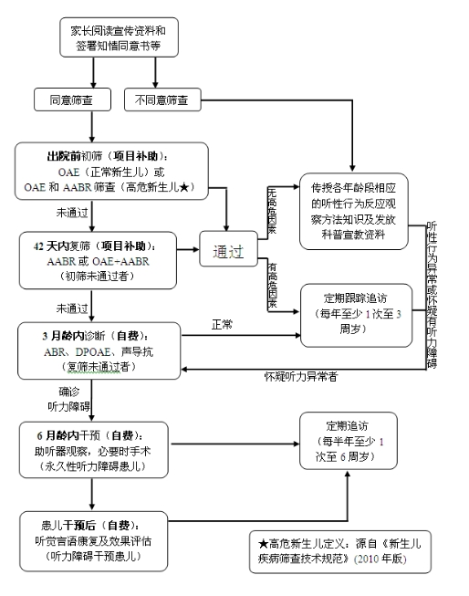
附件2-7
新生儿视网膜病变诊查工作流程图

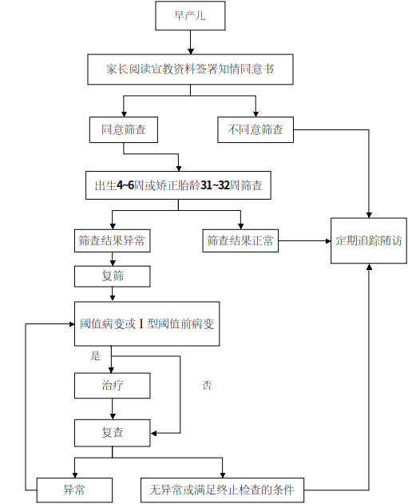

附件2-8
新生儿先天性心脏病筛查工作流程图
